-Hiện tại thì MSSV tôi thấy chưa đúng, bây giờ bạn hãy tạo 3 tài khoản có MSSV theo đúng tên thành viên trong đợt làm khóa luận này ( 3 tài khoản này đều là của sinh viên ). Xóa 2 tài khoản student@student.huit.edu.vn và 20012001.
3 tài khoản kia là đủ ở phần sinh viên rồi.
- ở phần tra cứu tài liệu, ở bên cạnh chữ “Tất cả” thì phải là các khoa/chuyên ngành chứ không phải là khoa học, tình cảm hay hành động gì cả
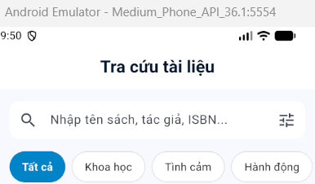
- Đổi mật khẩu thì phải đáp ứng như chữ hoa, thường, ký tự đặc biệt. Mật khẩu mặc định sẽ là admin123
- Hiện tại thì vẫn cho sinh viên cập nhật tên sinh viên và số điện thoại. Nhưng cái này theo tôi thì nên fix đi, không cho tự sửa nữa
- Phải ghi đầy đủ là “Mã số sinh viên” chứ không phải là “Mã số”
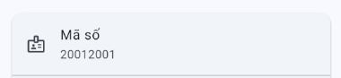

- khi tôi ấn đăng ký mượn sách thì hiện ra như này
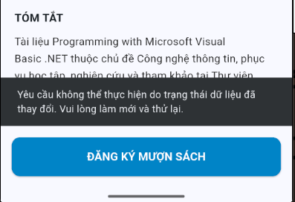

- Lâu lâu ấn chữ “hủy” thì xảy ra hiện tượng này
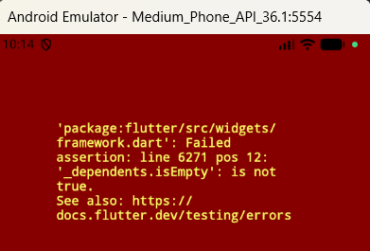

- Thiếu phần đổi thông tin cơ bản ( tên với số điện thoại ). ở phần đổi thông tin thì tương tự trên web, trên web đổi phần nào thì ở mobile đổi y hệt
- Tại sao ở chỗ quên mật khẩu, chỗ nhập mã OTP lại có 3 dấu chấm ở đầu với dấu gạch dưới chân. Nhưng lúc nhập đúng mã OTP các thứ thì đổi mật khẩu được rồi, chỉ cần chỉnh cái phần 3 dấu chấm kia là được.
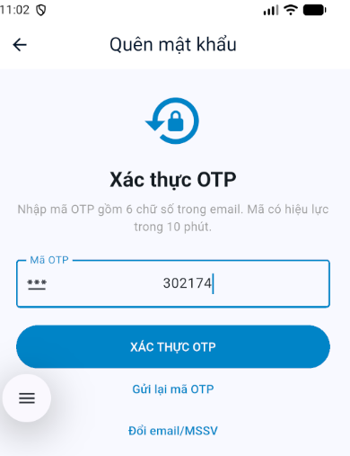

- ở chỗ quản lý mượn & đặt thì hiện cái ảnh gì màu vàng vàng ấy
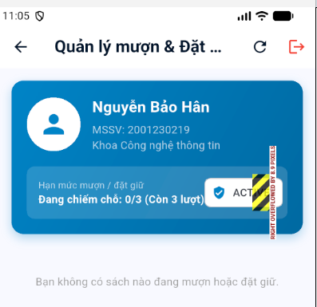
- ở phần đề xuất sách mới, tôi thấy là hình như là nhiều dữ liệu cần nhập quá liệu nó có thừa không, với cả là ở phần thể loại thì nên cho xổ xuống để chọn hoặc là vừa cho xổ xuống vừa cho nhập.
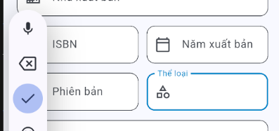

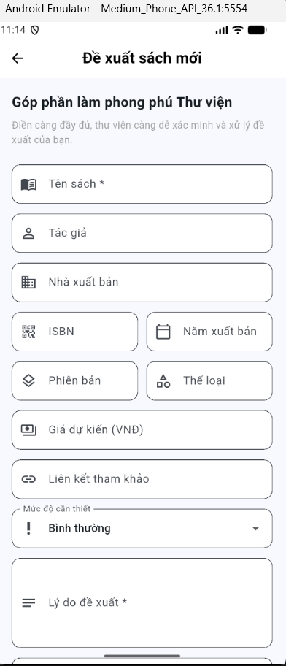

- Hiện tại thì quá thời gian mượn sách rồi nên là tôi chưa test được phần mượn/ trả, còn cái phần quá hạn/ nhận thông báo thì phải qua mốc 10 ngày nên chắc là phần đó sẽ nhờ bạn test nhé.
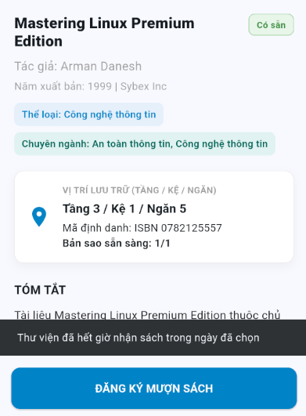

- Ở phần thủ thư, tại sao lại có phần giữ chỗ gì đây, có phải là mock không ?
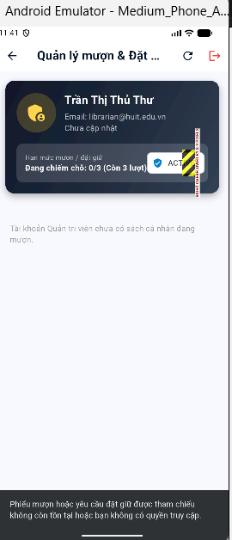
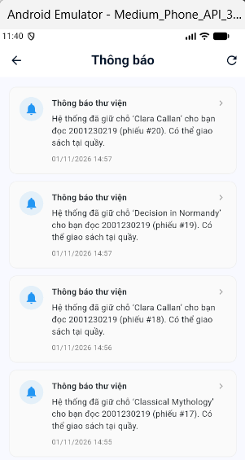

Chuỗi HUITQR1 này là gì, nó có giống mã barcode như phần đã làm trên web hay không ?
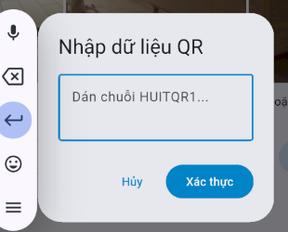
Khi mà tôi không ấn xác thực ở phần Nhập dữ liệu QR mà tôi ấn huỷ thì nó hiện ra như thế này
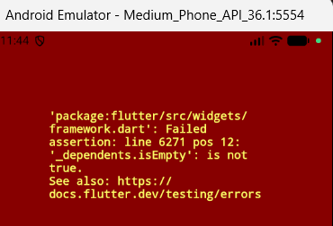
- tiền thế chân, tiền phạt chưa thấy ở trong phần mobile.
Lúc trả sách thì có ghi chú chứ chưa đưa ra mức phạt hay hỏng hóc gì cả
- đề xuất thì ai là người nhận cái đơn đó
-khi bấm vào thẻ thư viện QR thì hiện ra
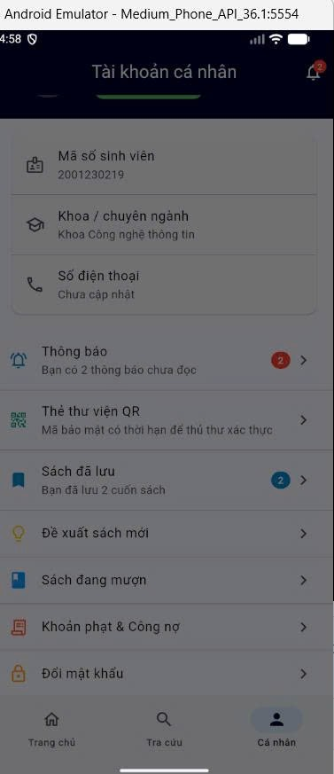
-lúc quét mã mượn hay trả thì phải có thêm thông tin ngày mượn, ngày trả các thứ nữa. ở phần ngày trả thì có thêm xổ xuống để làm phần mức phạt hay hỏng hóc tài liệu, rồi mới tới ghi chú, chứ hiện tại chỉ có mỗi phần chú thích

- barcode ngăn cách bằng dấu phẩy mà tại sao lại hiện dấu gạch, bây giờ có thể xoá hết chữ trong ngoặc được không 

